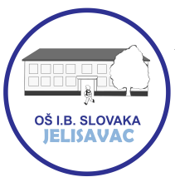
OSNOVNA ŠKOLA IVANA BRNJIKA SLOVAKA, JELISAVAC
JELOVNIK
drugi tjedan
4. prosinca – 8. prosinca 2023.
dan | jelovnik
ponedjeljak | KRUH S EUROKREMOM  BANANA  ČAJ
utorak | TIJESTO S KRUMPIROM  KISELI KRASTAVCI I CIKLA  KRUŠKA  CEDEVITA
srijeda | PILEĆI PERKELT S TJESTENINOM  SALATA  JABUKA
četvrtak | GULAŠ  KRUH  KUPUS SALATA  NEKTARINA
petak | BUREK SA SIROM  JOGURT  KINDER PINGUI

